Ještě větší výběr: Dva nové hybridní kabely vhodné pro Bosch Rexroth a Siemens
Zaručená spolehlivost s novými kabely pro pohony MS2N od Bosch Rexroth a Siemens SINAMICS S210
Litoměřice/Kolín nad Rýnem, 23. 1. 2023 - Přenos energie a dat v jednom kabelu: Hybridní technologie se stává oblíbenou u stále více výrobců pohonů. S ohledem na tento pokračující trend rozšiřuje strojírenská firma HENNLICH své portfolio kabelů chainflex® od firmy igus o dva nové hybridní kabely. Prvním jsou kabely CF280.UL.H401 s PUR pláštěm, který odpovídá modulárnímu systému pohonu ctrlX DRIVE od Bosch Rexroth pro synchronní servomotory řady MS2N. Druhým pak jsou osvědčené hybridní kabely pro měniče Siemens SINAMICS S210 nyní s vnějším pláštěm z PVC.

Největší portfolio hybridních kabelů
Hybridní technologie je jedním z největších trendů posledních let v kabelovém průmyslu. Firma igus, kterou v Česku výhradně zastupuje společnost HENNLICH, tento trend následovala. S více než 30 různými typy má největší portfolio vysoce flexibilních hybridních kabelů. Spoléhá se přitom na dva různé materiály pláště, takže lze individuálně vybrat pro různé aplikace a vnější podmínky správný materiál pláště. Díky vysoké odolnosti proti oděru je plášť z olejivzdorného PVC ideální volbou pro použití v energetickém řetězu, pokud jde o vysoký počet cyklů v suchých oblastech - například u dřevoobráběcích strojů. PVC je určeno pro okolní teploty od +5°C do +70°C.
PUR má naproti tomu obzvláště vysokou odolnost vůči oleji a zářezům od ostrých třísek. V důsledku toho jsou bezhalogenové kabely PUR zvláště vhodné pro použití v energetických řetězech s velmi vysokým obsahem oleje, například v obráběcích strojích. Navíc je zde rozšířený teplotní rozsah od -25°C do +80°C.
Kabely chainflex® jsou dostupné skladem v metráži i předem konfekcionované podle známých standardů výrobců. „Abychom našim zákazníkům mohli nabízet stále více řešení pro systémy pohonů od nejrůznějších výrobců, neustále rozšiřujeme naši nabídku kabelů. Proto nyní nabízíme dva nové hybridní kabely, které jsou kompatibilní s Bosch Rexroth a Siemens,“ vysvětluje Jan Švarc, produktový manažer pro energetické řetězy a flexibilní kabely igus u firmy HENNLICH.
Více řešení pro různé oblasti použití
S PUR hybridním kabelem CF280.UL.H401 pro synchronní servomotory řady MS2N firmy HENNLICH a igus rozšiřují portfolio o produkt pro modulární systém pohonu ctrlX DRIVE od společnosti Bosch Rexroth. Nový kabel je vhodný pro aplikace s faktorem ohybu až patnáctinásobku průměru kabelu (15xd) a je proto vhodný pro použití v celé řadě průmyslových odvětví – od obráběcích strojů a manipulace s materiálem až po automobilový průmysl. Další novinkou je hybridní kabel CF220.UL.H304 s vnějším pláštěm z PVC, vhodný pro měniče Siemens SINAMICS S210.
„Naši zákazníci mohou nyní používat osvědčený hybridní kabel s PVC pláštěm, který je pro aplikace v suchém prostředí o zhruba 15 procent levnější. Tímto způsobem lze snížit dodatečné náklady hybridních kabelů a zákazníci si mohou vybrat mezi dvěma technicky totožnými kabely s různým materiálem pláště v závislosti na oblasti použití,“ říká Jan Švarc. „To nám umožňuje dosáhnout ještě větší rozmanitosti a poskytnout našim zákazníkům více individuálních řešení pro jejich aplikace.“
Použitím kabelů chainflex® uživatelé také ušetří přibližně 40 procent instalačního prostoru v energetickém řetězu a 43 procent hmotnosti materiálu ve srovnání s použitím servokabelu a zpětnovazebního kabelu jednotlivě. Méně energie se spotřebuje také díky snížené hmotnosti, kterou je třeba systéme napájet.
Testováno v milionech cyklů pro zaručenou spolehlivost
Vysoce flexibilní kabely jsou speciálně navrženy pro použití v pohyblivých aplikacích a zaručují dlouhou životnost i při vysoké dynamice. Každý kabel je speciálně přizpůsoben příslušnému typu motoru. Stejně jako všechny kabely chainflex®, byly i nové hybridní kabely testovány v reálných podmínkách a v milionech cyklů. Na základě výsledků testů shromážděných ve vlastní laboratoři o rozloze 3 800 metrů čtverečních je možné velmi dobře stanovit životnost kabelů. Tato data proudí i do online nástroje, pomocí kterého si zákazníci velmi snadno a v co nejkratším čase spočítají životnost zvoleného kabelu ve své vlastní aplikaci. Jako jediný výrobce na trhu proto firmy igus a HENNLICH poskytují záruku až 36 měsíců na celý sortiment kabelů.
FOTO:
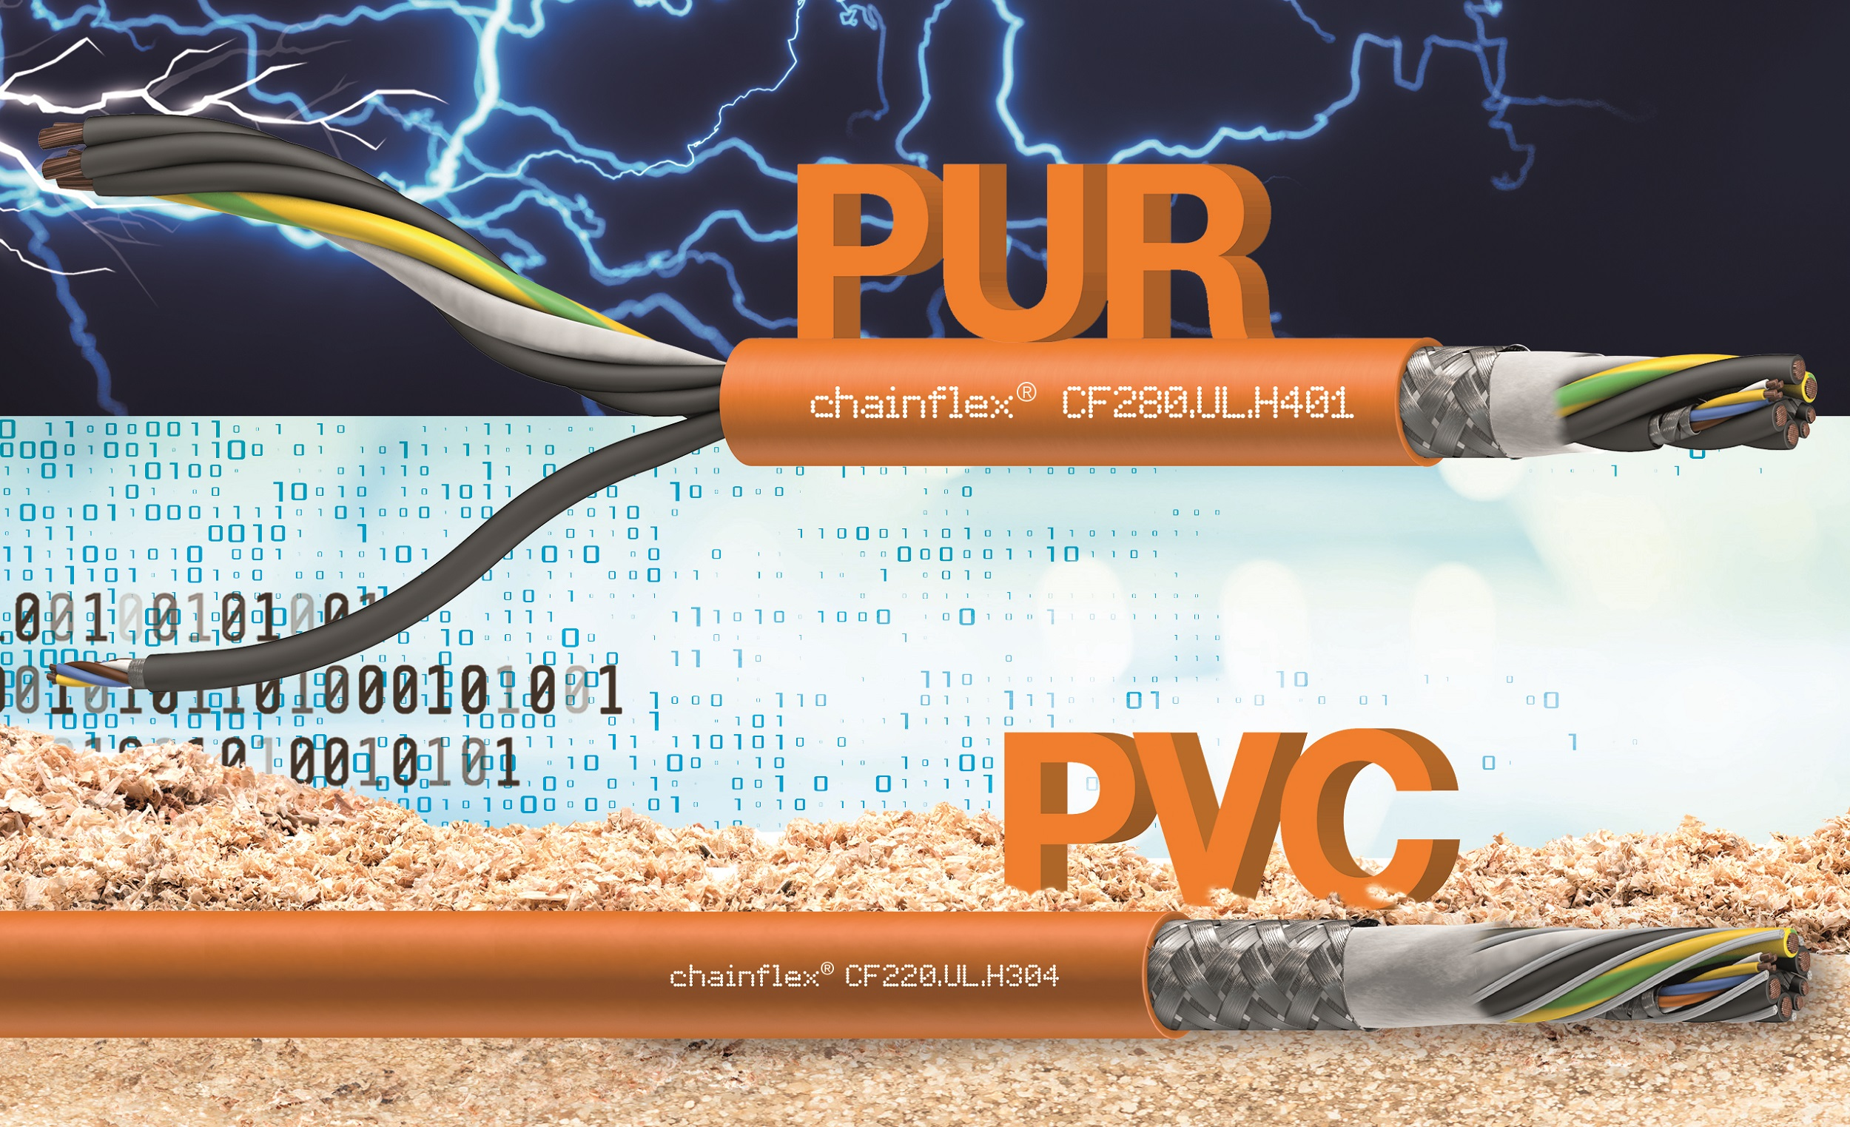
POPIS:
Ať už PUR nebo PVC – rozšířené portfolio nabízí správný hybridní kabel pro každou aplikaci – také pro motory MS2N od Bosch Rexroth a pohony Siemens SINAMICS S210. (Zdroj: igus/HENNLICH)

Kontakt pro média:
Ing. Martin Jonáš
PR manažer
HENNLICH s.r.o.
Tel: 724 269 811
e-mail: jonas@hennlich.cz

O firmě HENNLICH s.r.o.:
Společnost HENNLICH je důležitým partnerem pro společnosti ze strojírenského, automobilového, chemického, papírenského či důlního průmyslu. Bohaté zkušenosti má s dodávkami komponentů i celých systémů pro výrobce oceli, energií, investičních celků a hydrauliky. Zaměřuje se také na dynamicky rostoucí obor životního prostředí, zabývá se například instalacemi tepelných čerpadel. Na domácím trhu působí od roku 1991.
Litoměřická firma je součástí evropské skupiny HENNLICH. Historie skupiny HENNLICH sahá do roku 1922, kdy v severočeském Duchcově založil Hermann A. Hennlich firmu specializovanou na dodávky pro strojírenství a doly. Od konce války společnost sídlí v rakouském Schärdingu. Po roce 1989 rozšířila aktivity i do dalších zemí střední a východní Evropy. Se zhruba 900 spolupracovníky působí v 18 evropských zemích.

